作业6

新华小学 张珺

**板书：《要是你在野外迷了路》**

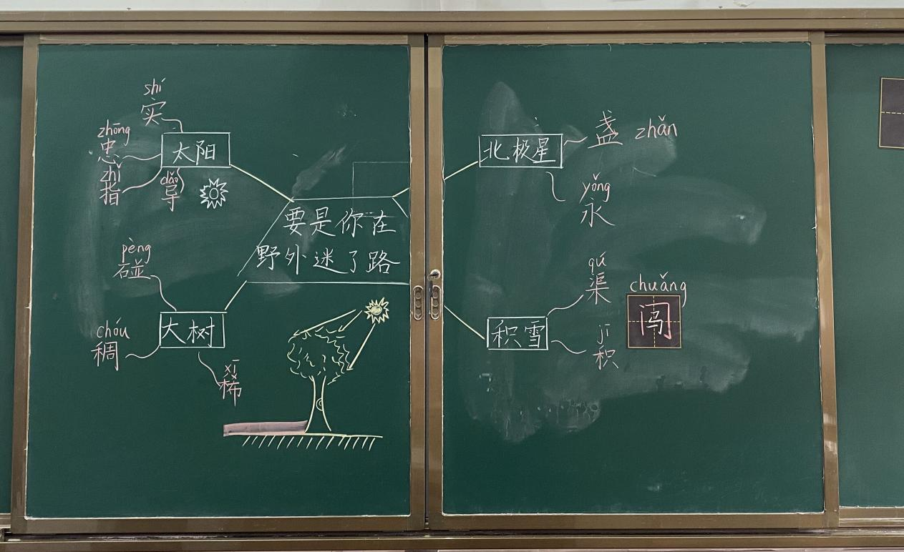

《要是你在野外迷了路》是一篇自然科学题材的儿童诗。介绍了几种能帮助人们识别方向的自然景象。亲切通俗、富有韵律的语言，丰富有趣的自然科学知识，能吸引学生走进大自然那奇妙的世界。课文共6小节，按总分总的结构展开。另外这首诗每小节末句押韵，读起来节奏鲜明，朗朗上口。

**问题：如何激发低段学生阅读散文的兴趣？**

很多学生很喜欢阅读小说，因为小说有情节、人物。然而散文有些平淡，不能吸引学生眼球。我们应该在日常生活中，尽量挑选一些有趣的写人写事的小散文给学生们阅读，来激发他们的兴趣。